№ 2 Октябрь 2014
Здравствуйте, дорогие друзья!
Мы рады встретиться с вами на страницах нашей газеты!
Спешим рассказать о мероприятиях которые прошли в октябре месяце.
Активное участие приняли родители, дети и сотрудники детского сада в общегородском дне благоустройства (раньше этот день называли субботником). День выдался солнечным и теплым. Работали дружно и весело, и скоро вся территория детского сада была убрана от опавших листьев и старых веток. В конце – всех участников ждал традиционный обед: гречневая каша с сосисками и горячим чаем. ,
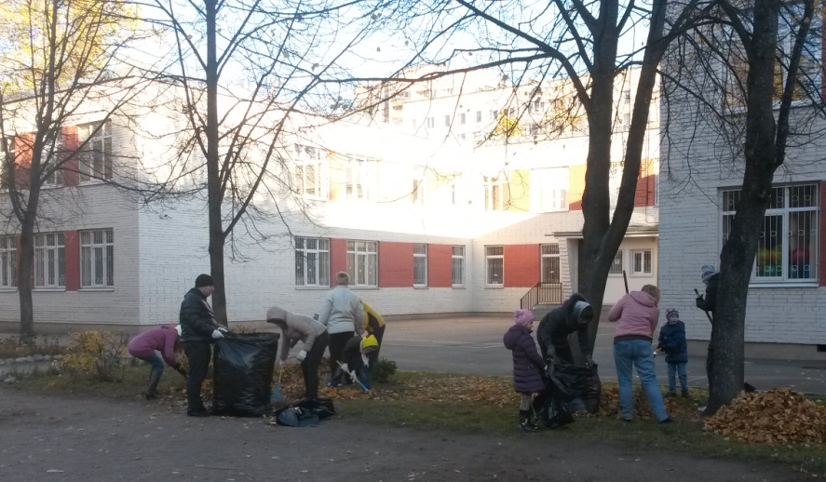

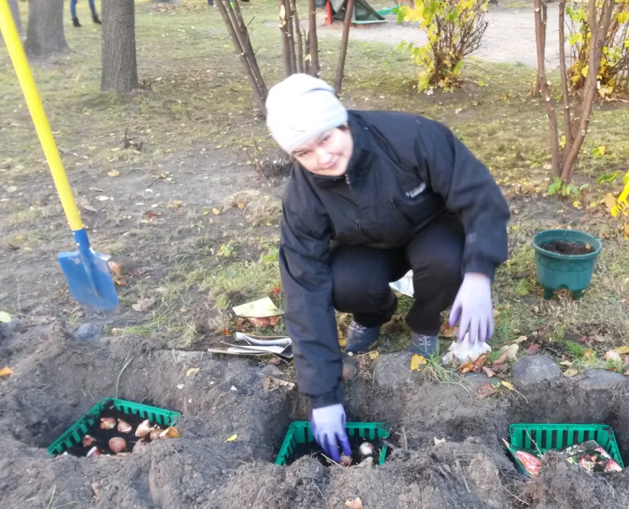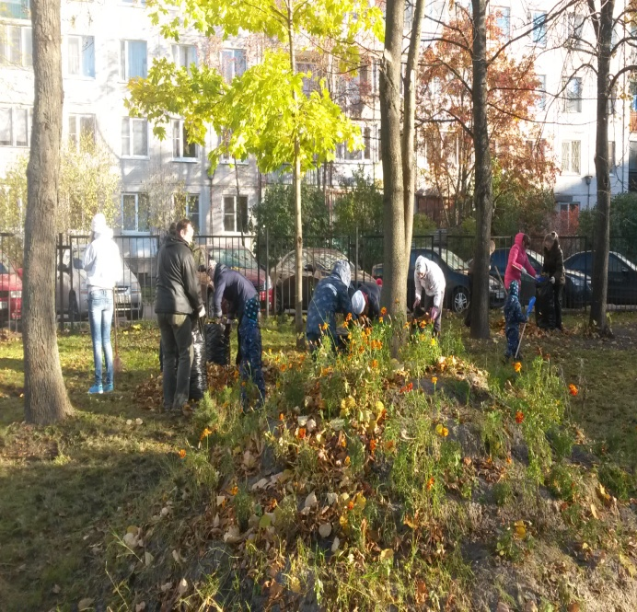

В группе «Паутинка» воспитатели Наталья Васильевна и Татьяна Васильевна познакомили детей с профессией кондитер. Беседовали о том, что же это за профессия, что делает кондитер, пекарь. И предложили испечь пироги. Дети надели передники, импровизированные шапочки на голову, вымыли руки и приступили к работе. Вечером, дети угощали пирогами своих родителей. Всем очень понравилось.

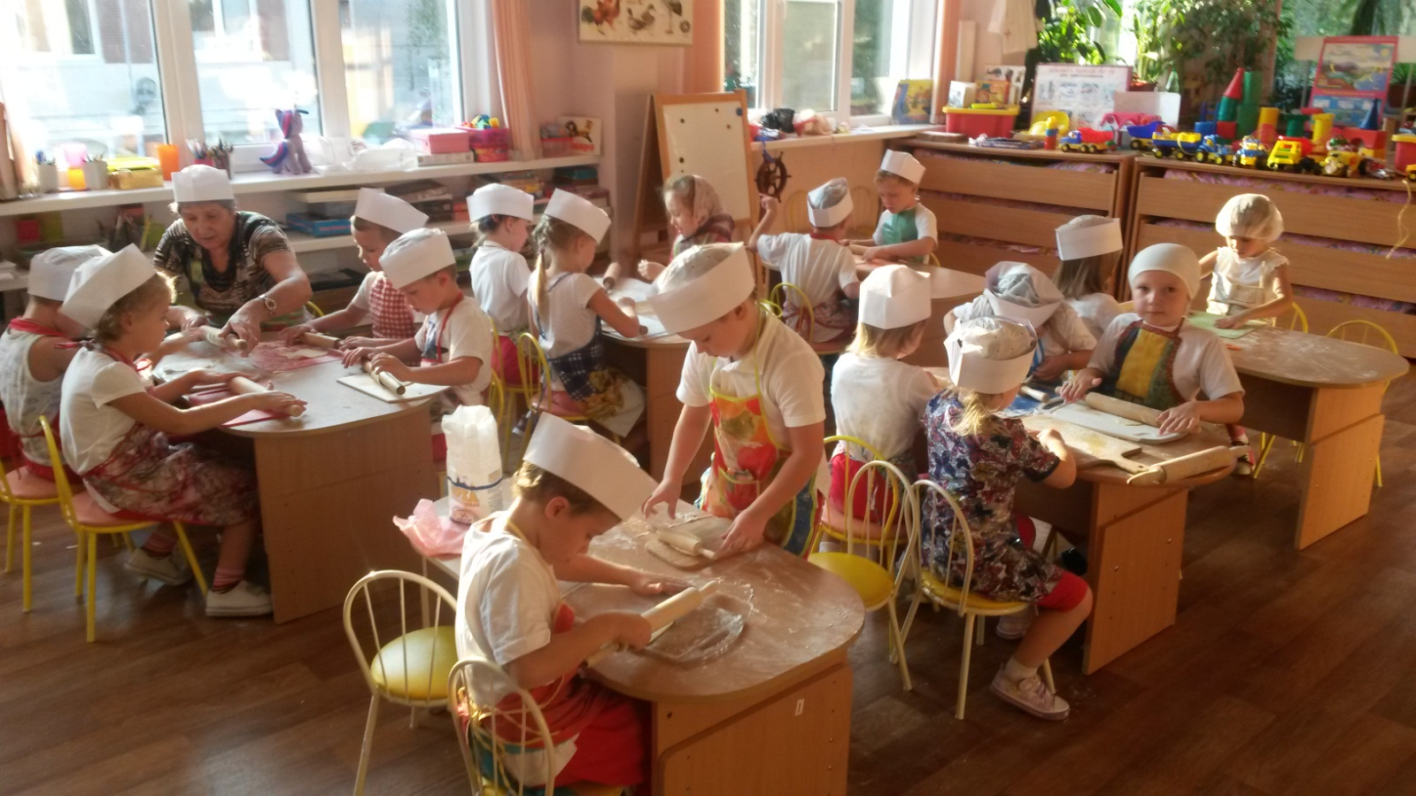
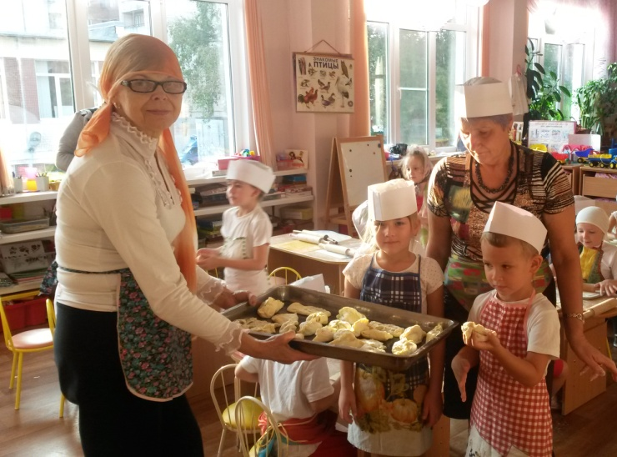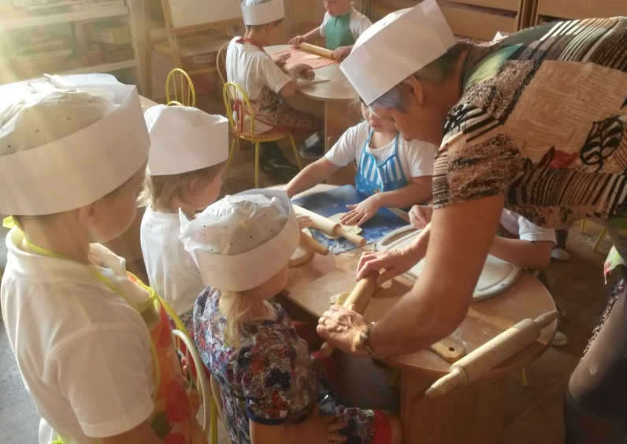
Г. Кодиненко  Мама стряпала пирог,  Я немного ей помог.  Пирожок печется в печке,  А меня купают в речке. | А. Алферова  Утром с бабушкой Алиной  Мы пекли пирог с малиной.  Но малина возражала –  Через щёлку убежала...  Нам оставила две корки,  Рядом с корками – пригорки.

Спортивный досуг «Веселые старты».
31 октября 2014г. в группе «Светлячок» прошел спортивный досуг «Веселые старты», который изначально планировался, как «Папа, мама, я – спортивная семья». В силу того, что только одна семья пришла полностью, а у остальных ребят – один из родителей, мы провели «Веселые старты».
Главной задачей спортивного досуга была: пропаганда здорового образа жизни и побуждение интереса, как у детей, так и у родителей к занятиям физической культуре и спортом.
Досуг начали с малой разминки: выполнение различных видов ходьбы и бега, упражнения для профилактики правильной осанки. Затем перешли к более интенсивной разминке на все группы мышц под музыку «Волшебник – недоучка». Музыкальное сопровождение было близко с эмоциональной стороны, как детям, так и их родителям.

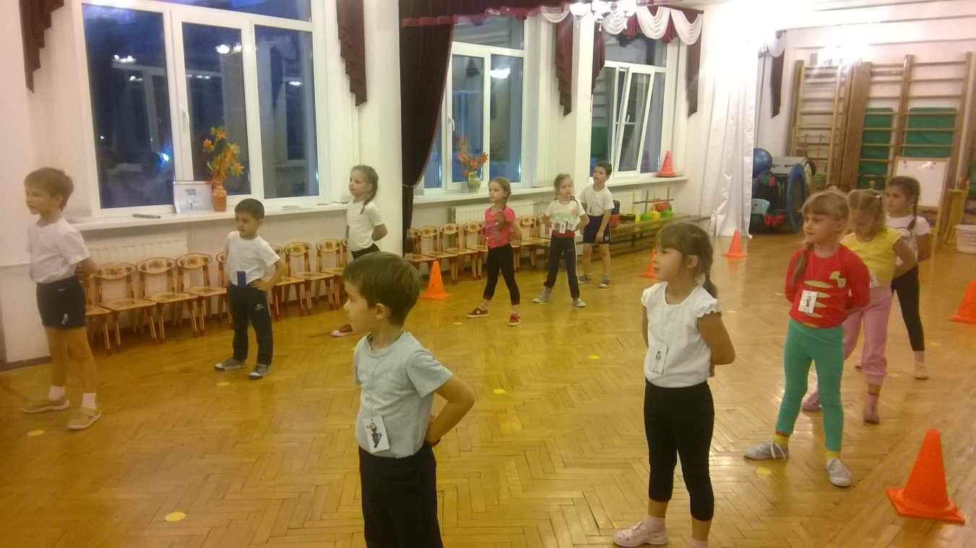
В основной части досуга было проведено 5 эстафет, в которых были использованы все основные движения: метание, скоростной бег, прыжки, равновесие и др.
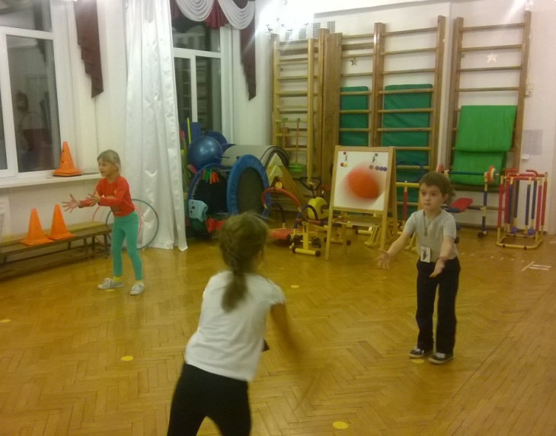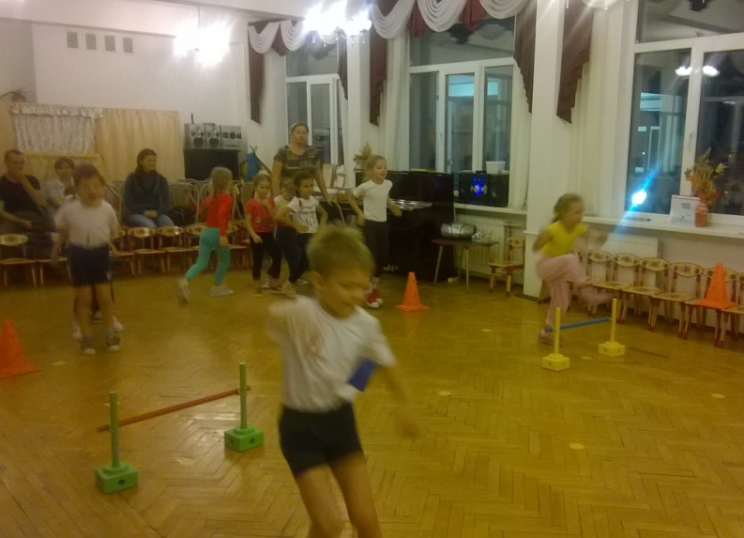

Пока подводился подсчет жетонов воспитателем (Инной Алексеевной), мы поиграли в П.И. «Ловишки с мячом».

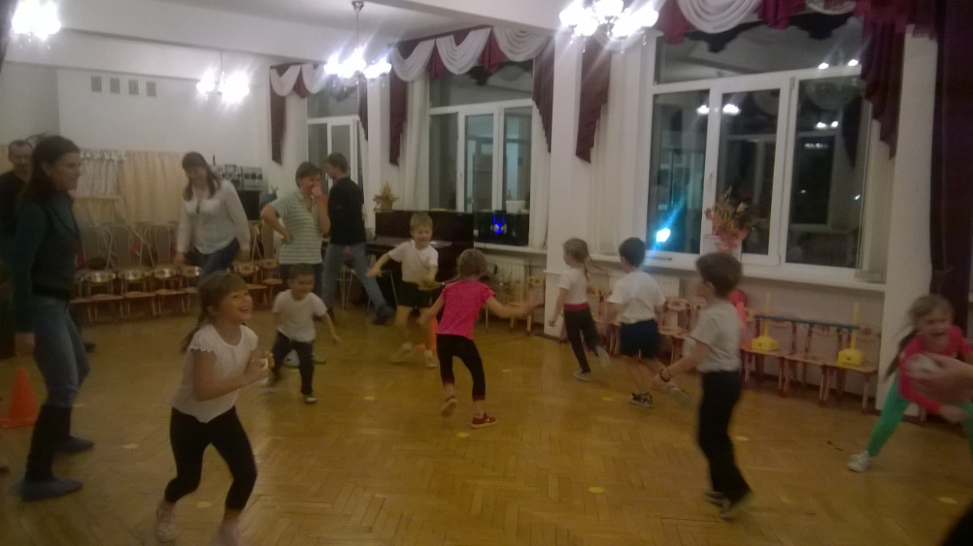

Ближе к концу досуга к нам присоединились остальные родители, но к сожалению только как зрители, т.к. были без спортивной формы.
В конце была названа команда победителей – команда «Мальчиков»! Дети получили маленькие призы и с хорошим бодрым настроением пошли с родителями домой. Надеемся, что в следующий раз родители будут более активны.

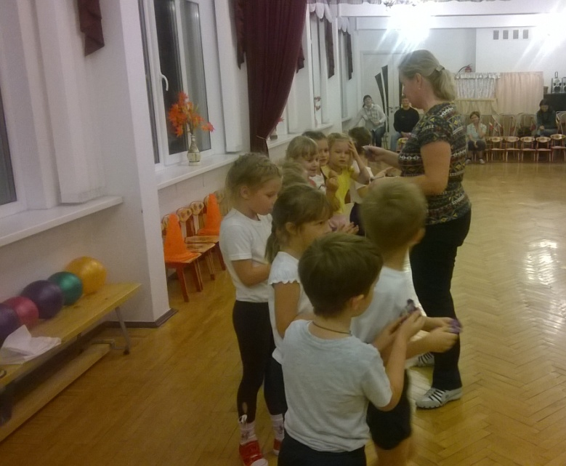 | Рано утром на зарядку  Выходили по-порядку  Пес-Барбос, утенок смелый  И котенок белый-белый.  Раз-два, три-четыре,  Хвост трубой, а лапки шире.  И ты тоже не ленись,  Рядом с ними становись.  И. Шевчук

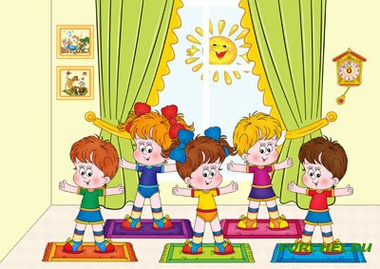

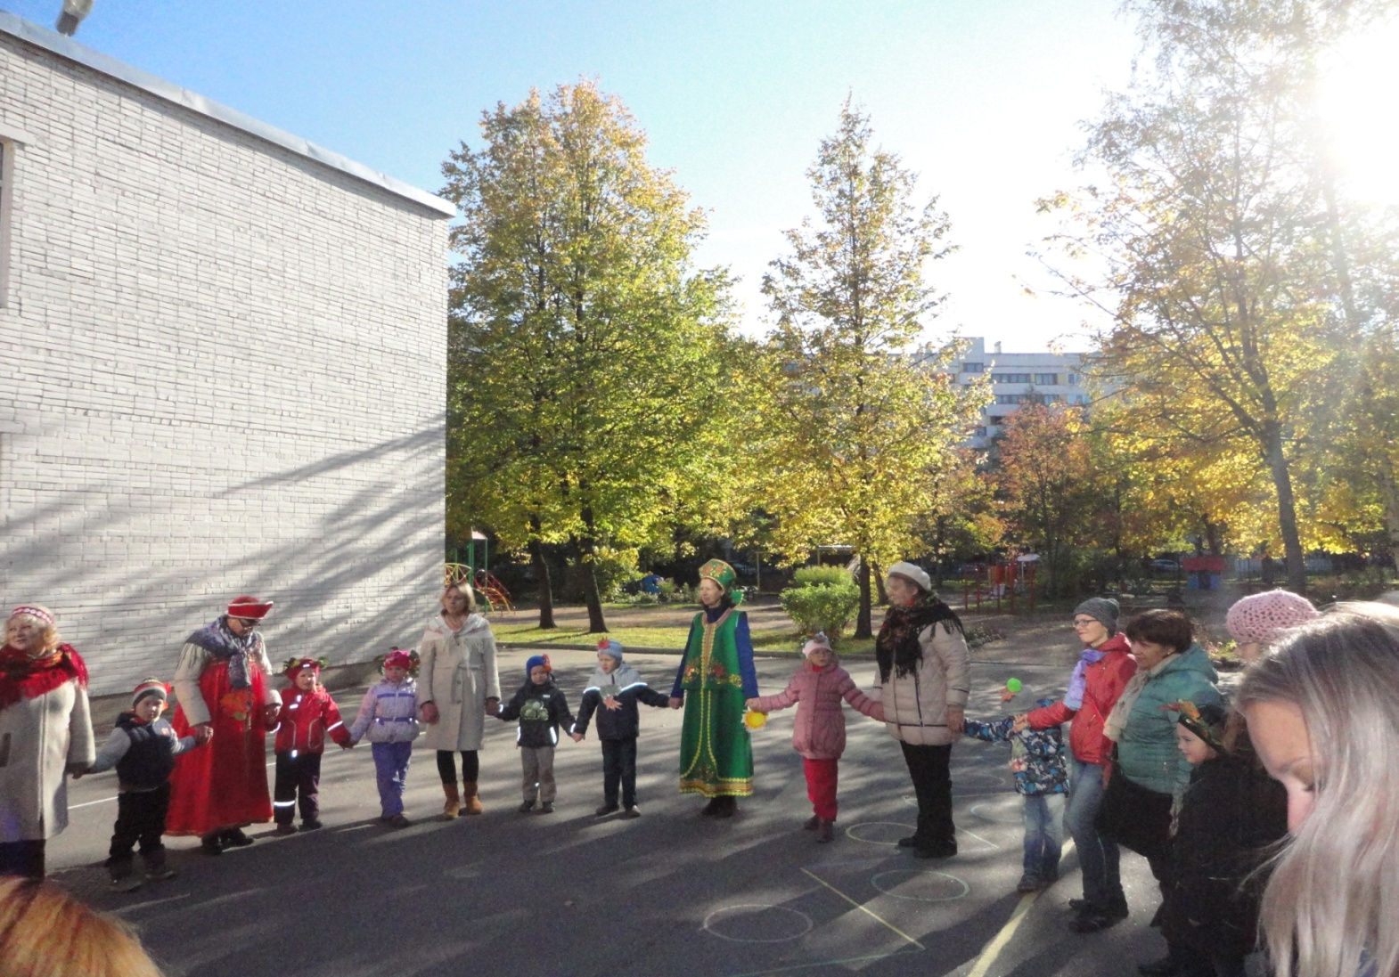
В октябре 2014 года в старших группах «Лучики» и «Пчелки» прошли необычные мероприятия - Осенины.

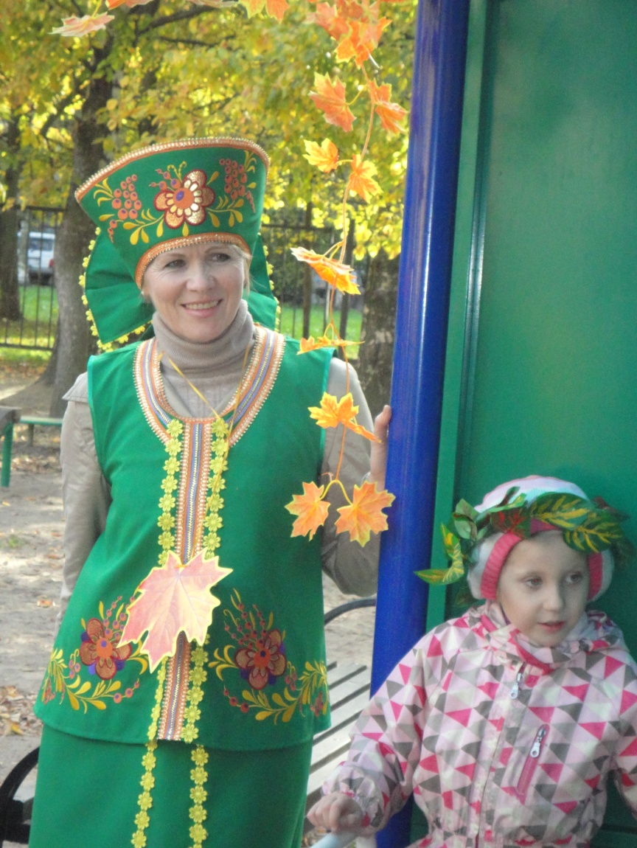
Осенины – это праздник осенней встречи, уличные гуляния с элементами фольклора.
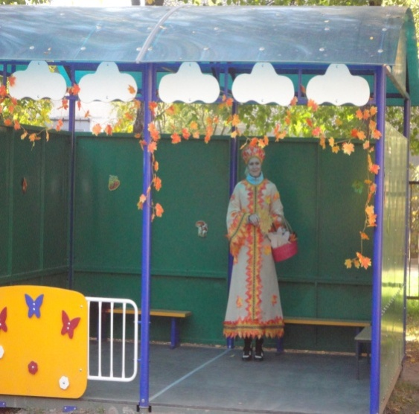
На празднике не было сторонних наблюдателей – и дети, и родители были активными участниками всего действия!
Вместе звали в гости и встречали Осень:
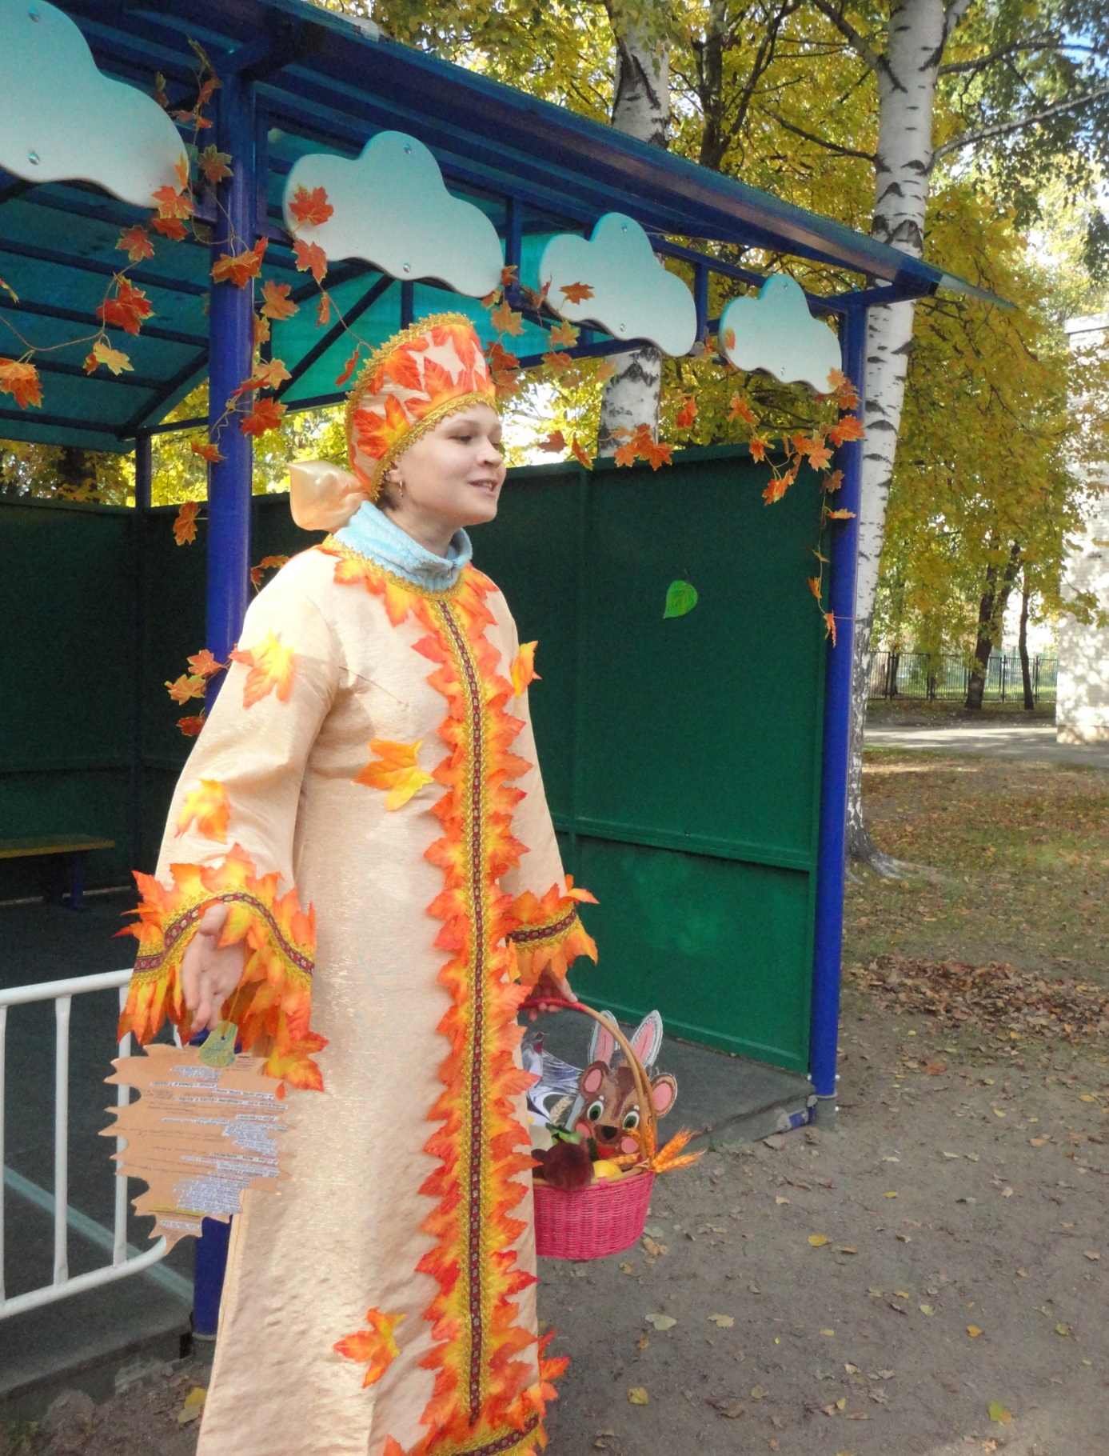
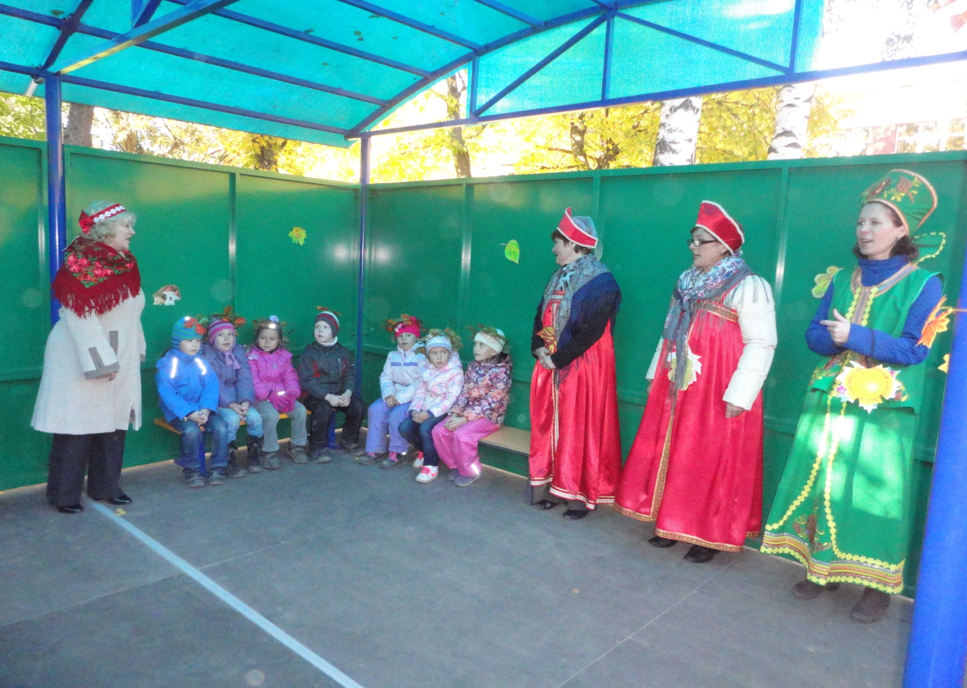
Рассказывали, какие изменения происходят в природе, как готовятся к зиме звери и птицы:

Строили сказочные теремки:

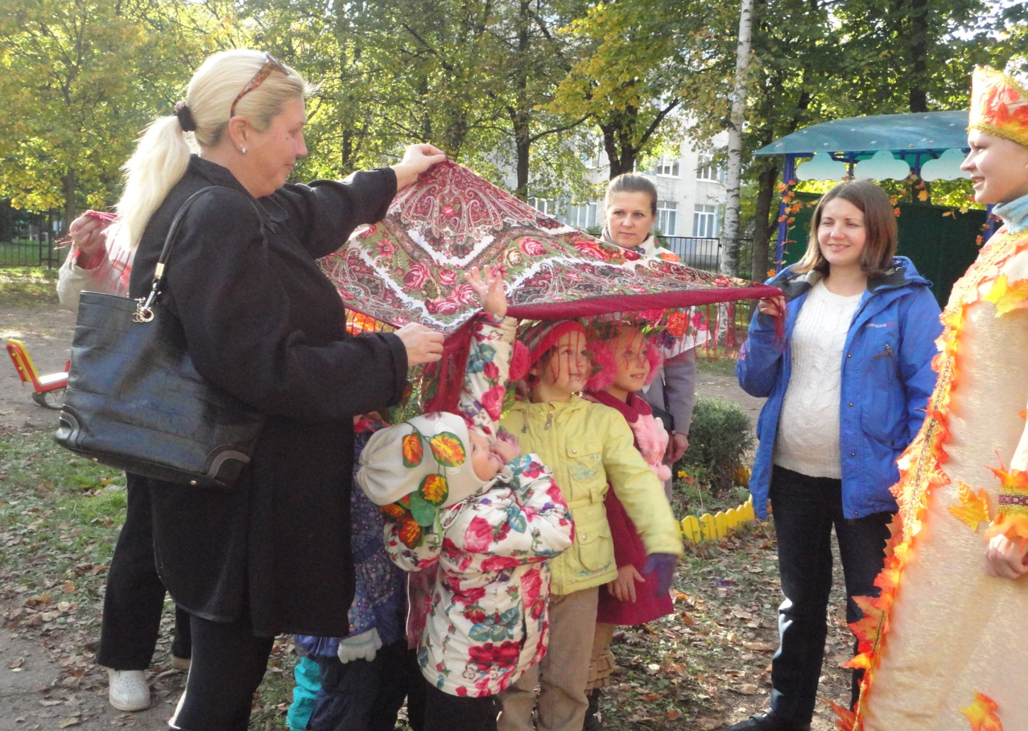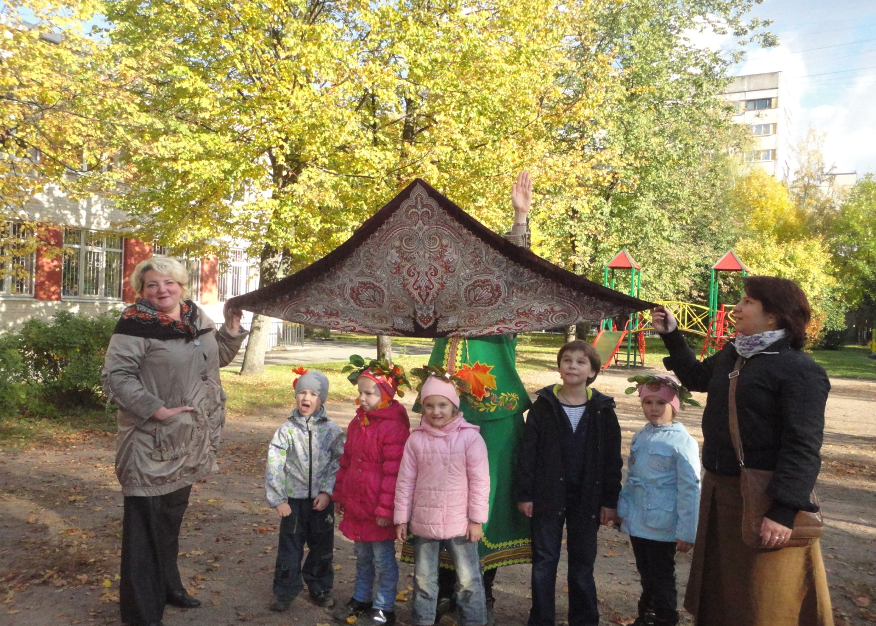

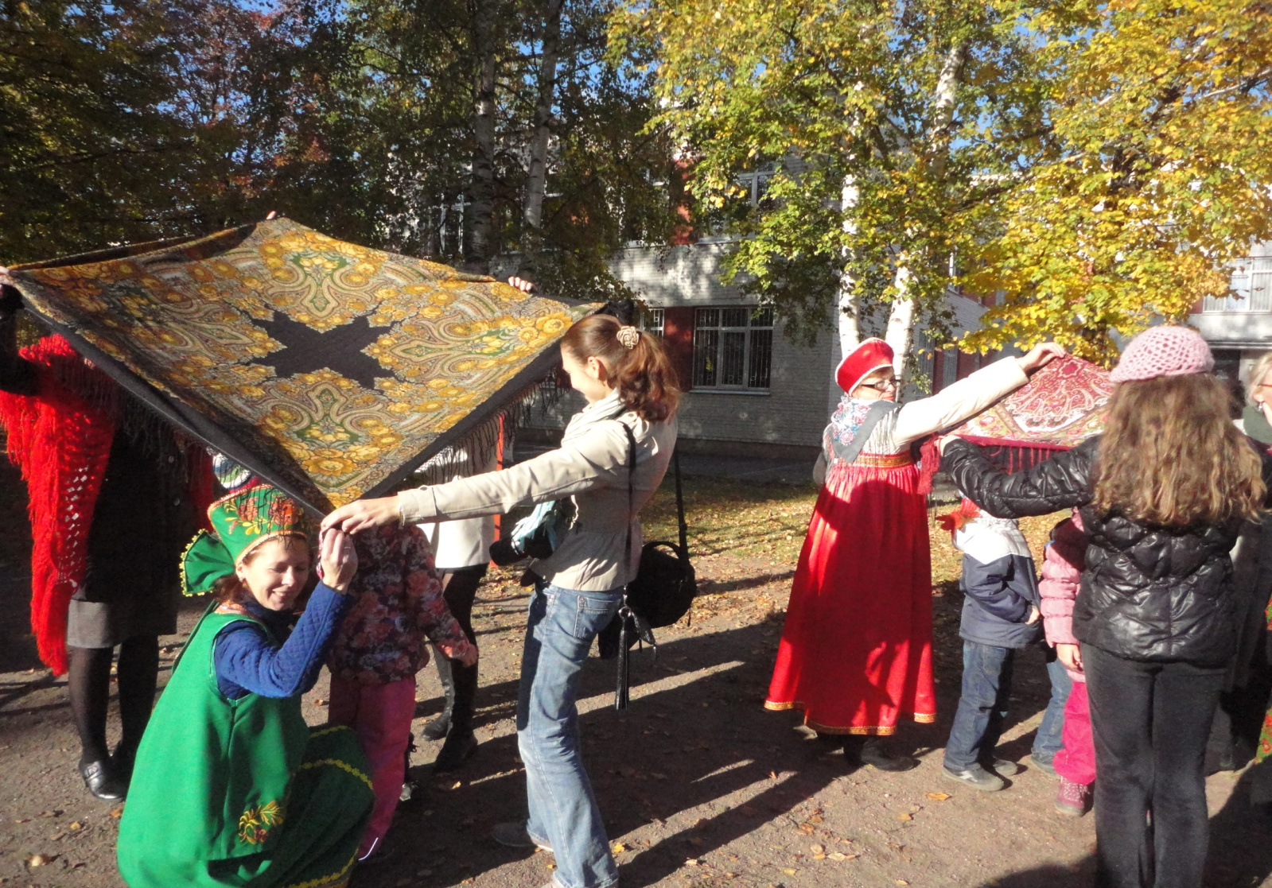

Играли в русские народные игры и забавы и разыгрывали потешки:
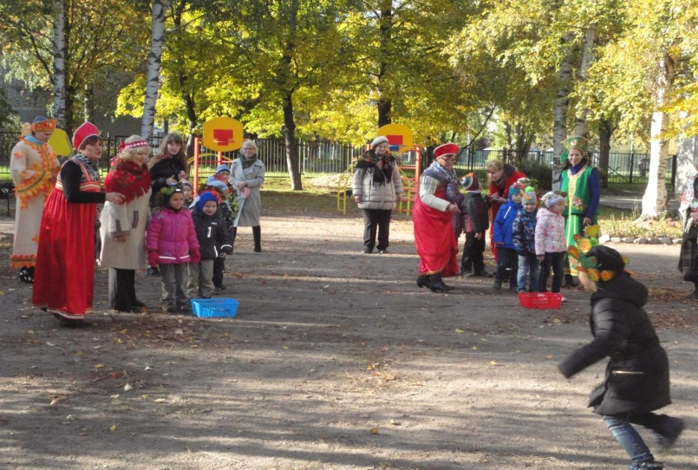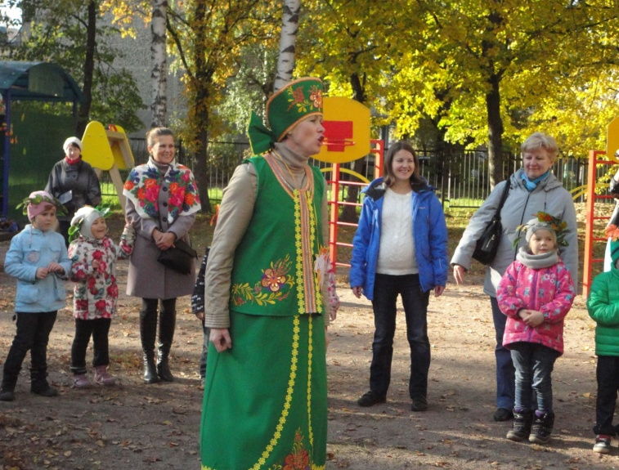
Играли на русских народных инструментах и
пели русские народные песни: «Во поле береза стояла», «Тень-тень-потетень», «Бай, качи-качи» и др.
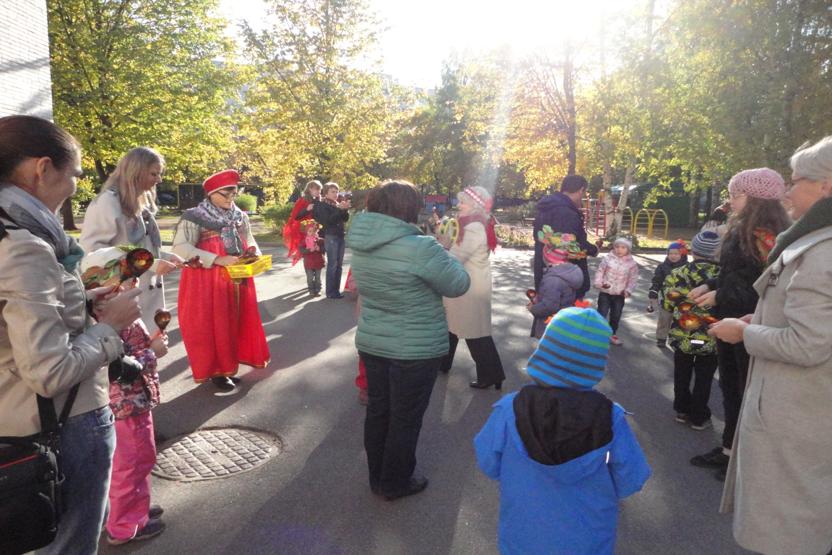

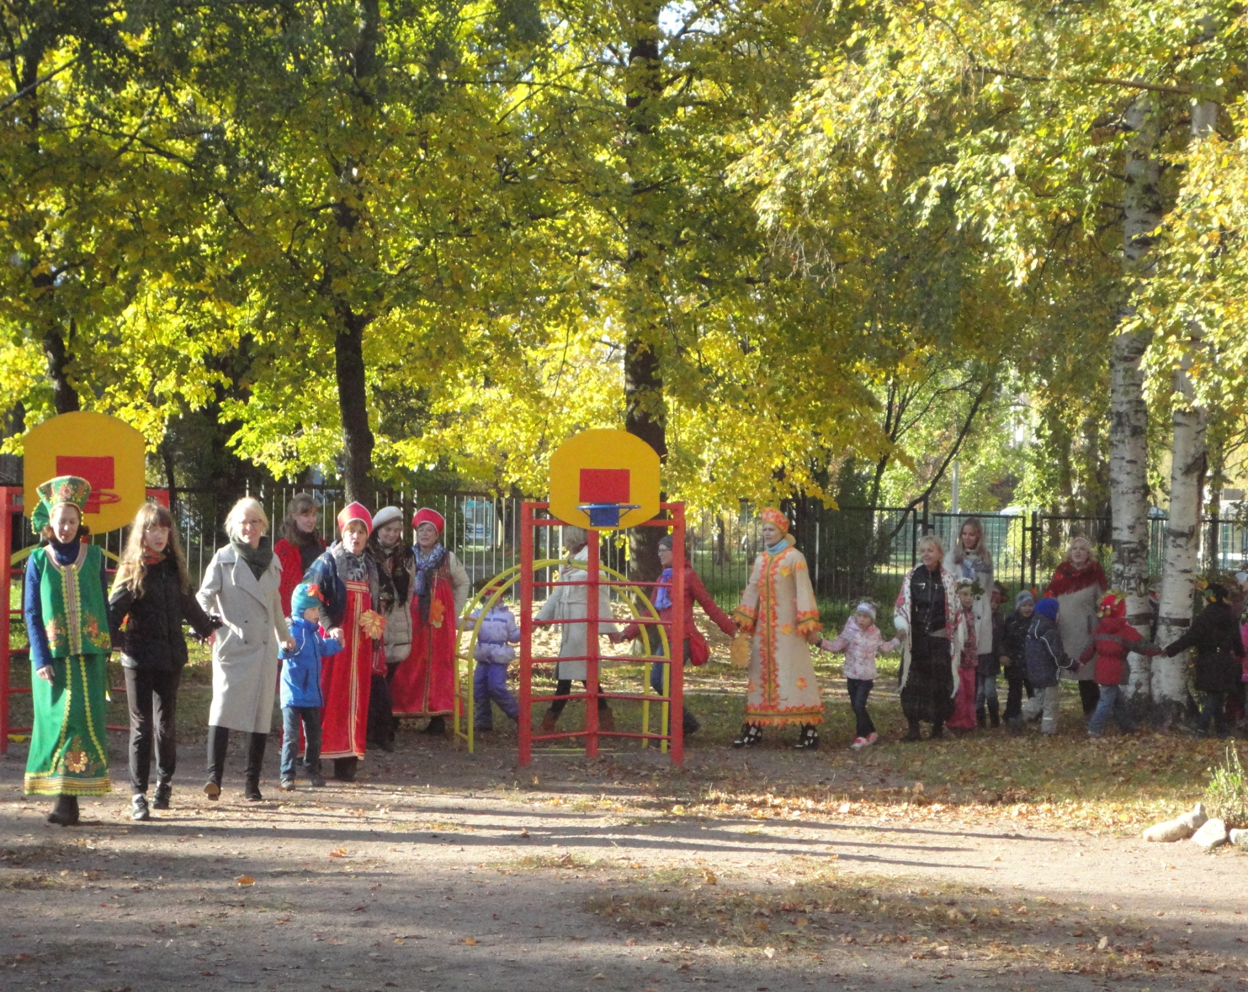

И, конечно, что за осенины без пирогов с капустой?! Получилось здорово! Настроение было веселое и праздничное, а погода – по-осеннему сказочно-прекрасной
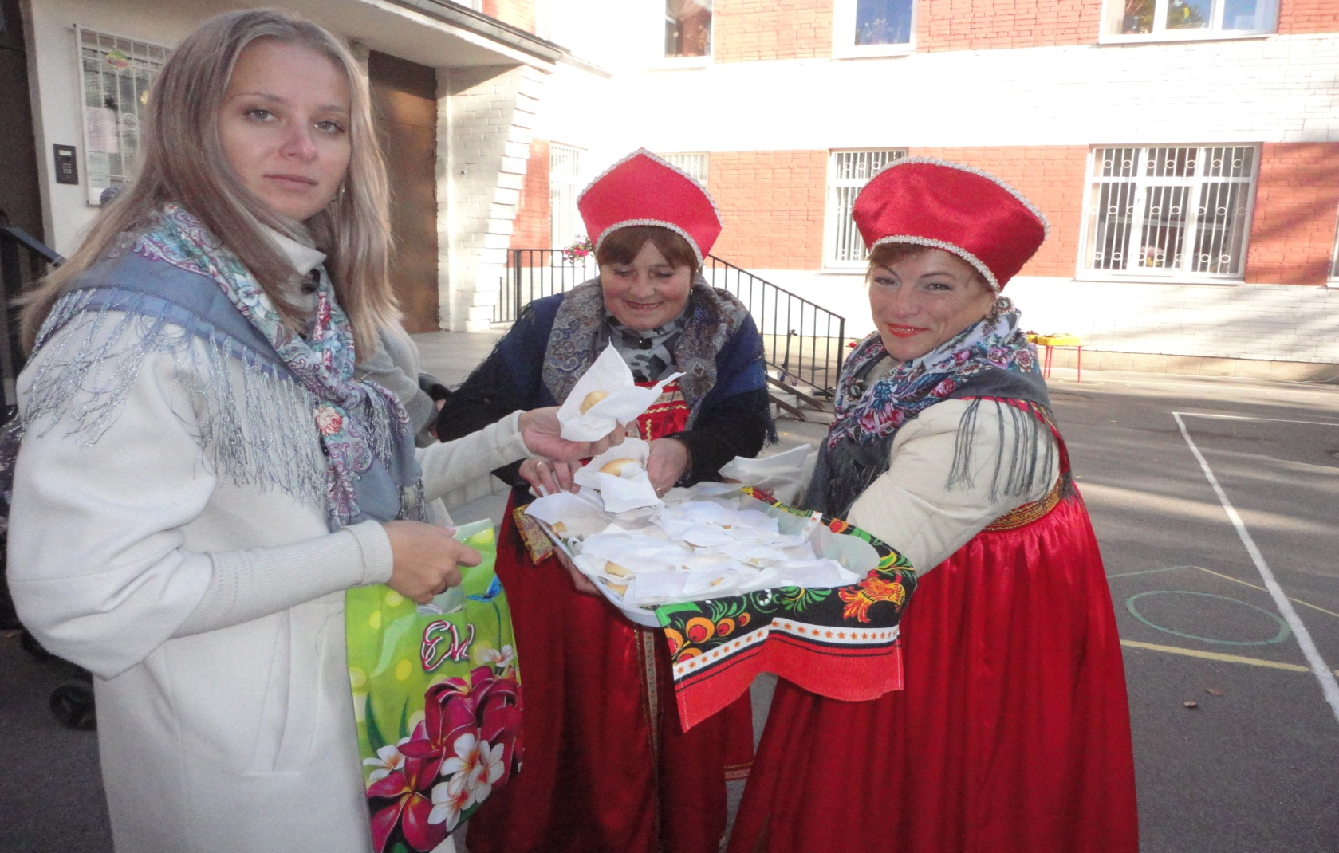
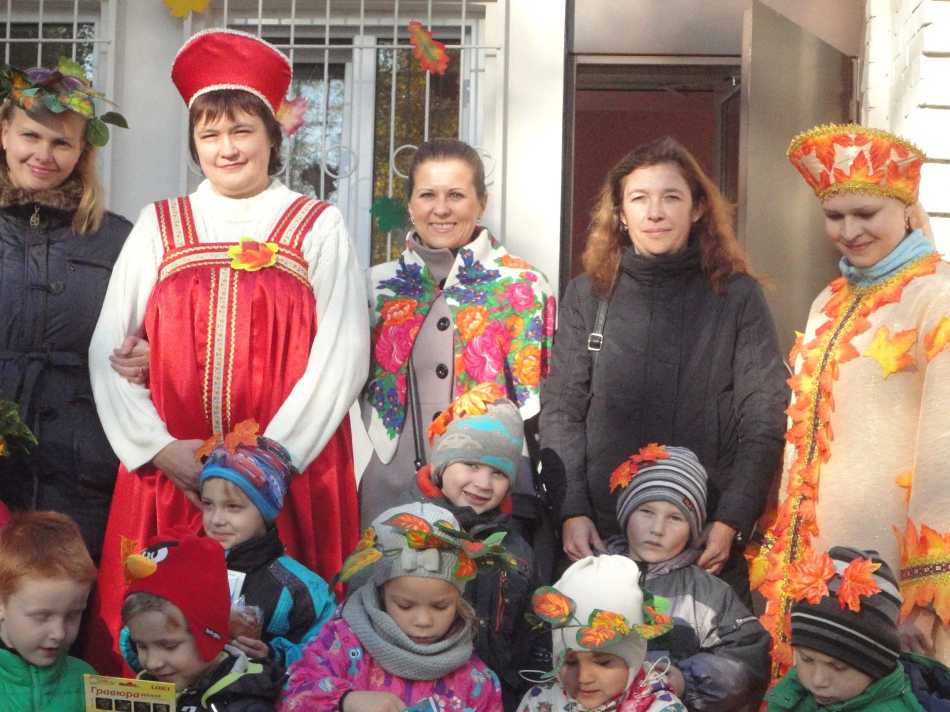
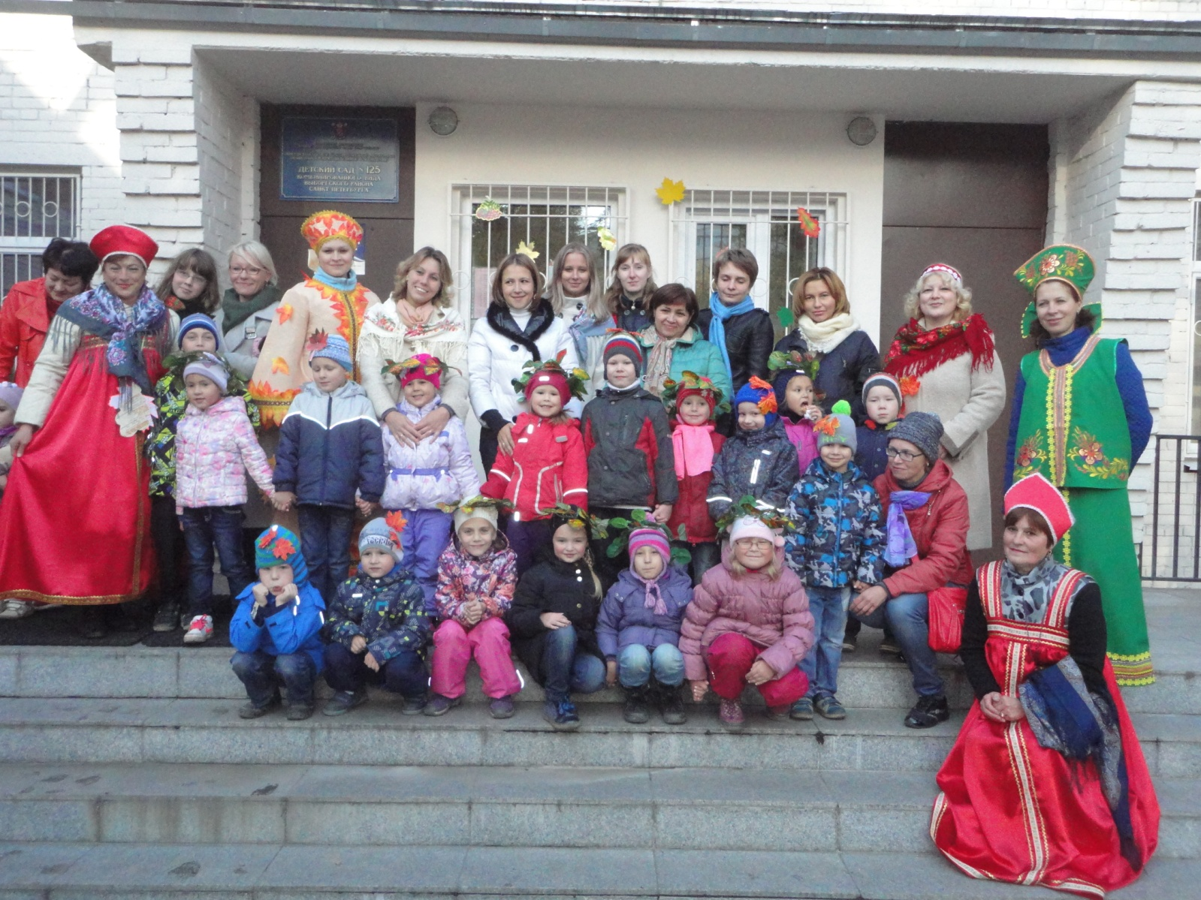

Такие мгновения не только обращают нас к нашим истокам, учат и радуют, но и объединяют детей и родителей, детский сад и семью.

Безопасные шаги на пути к безопасности на дороге.
I. Что должны знать родители о своем ребенке?
В 3-4 года ребенок может отличить движущуюся машину от стоя щей, но он уверен, что машина останавливается мгновенно.
В 6 лет - боковым зрением он видит примерно 2/3 того, что видят взрослые; не умеет определить, что движется быстрее: велосипед или спортивная машина; не умеет правильно распределять внимание и отделять существенное от незначительного.
В 7 лет - более уверенно отличает правую сторону дороги от левой.
В 8 лет - может мгновенно отреагировать на оклик и т. п.; имеет опыт пешеходного передвижения на дороге; активно осваивает основные навыки езды на велосипеде (умение объезжать препятствия, делать крутые повороты); умеет определять источник шума; устанавливать связь между величиной предмета, его удаленностью и временем (чем ближе автомобиль, тем он больше); может отказаться от начатого действия (ступив на проезжую часть, вновь вернуться на тротуар).
II. Что должны и чего не должны делать сами родители при движении?
• Не спешите, переходите дорогу всегда размеренным шагом.
• Выходя на проезжую часть, прекратите разговаривать - ребенок должен привыкнуть, что при переходе дороги нужно сосредоточиться.
• Не переходите дорогу на красный или желтый сигнал светофора, переходить нужно только на зеленый свет.
• Переходите дорогу только в местах, обозначенных дорожным знаком «Пешеходный переход».
• Из автобуса, такси (троллейбуса, трамвая) выходите первыми. В противном случае ребенок может упасть или выбежать на проезжую часть. • Не разрешайте детям играть вблизи дорог и на проезжей части.
• Привлекайте ребенка к участию в ваших наблюдениях за остановкой на дороге: показывайте ему те машины, которые готовятся поворачивать, едут с большой скоростью и т. д.
• Не выходите с ребенком из-за машины, кустов, не осмотрев предварительно дороги, - это типичная ошибка, и нельзя допускать, чтобы дети ее повторяли.
• В автомобиле обязательно пристегнитесь ремнями; ребенка посадите на самое безопасное место: в специальное детское кресло, в середину или на правую часть заднего сиденья; во время длительных поездок чаще останавливайтесь: ребенку необходимо двигаться.
• Не будьте агрессивны по отношению к другим участникам движения. Вместо этого объясните ребенку конкретно, в чем их ошибка. Используйте различные ситуации для ознакомления с правилами дорожного движения, спокойно признавайте и свои собственные ошибки.
Успехов вам! Ведь отличное знание и выполнение правил дорожного движения - залог безопасности юного покорителя жизненных дорог.

До новых встреч!
Газета «Любознайка»
Учредитель и редакция «Детский сад №125 Выборгского района Санкт-Петербурга»
Тираж 25 экземпляров
Наш адрес: Санкт-Петербург, проспект Луначарского, дом 62, корп.3

